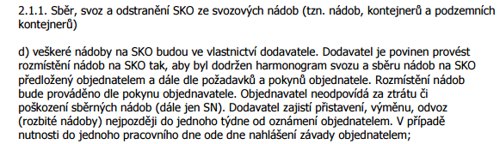
Dotaz: Kdo posoudí případ nutnosti výměny nádoby do jednoho dne?
Odpověď:
Výměna nádoby do jednoho dne se provádí v případě zničení nádoby dodavatelem (např. při svozu nádoba spadne do vozu) případně zcizením nádoby (nemůžeme nechat občana týden bez nádoby), takže z toho vyplývá, že se dodavatel musí postarat o náhradu okamžitě, pokud to způsobil sám, v druhém případě po dohodě s objednavatelem.
Dotaz: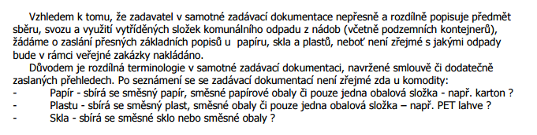
Odpověď
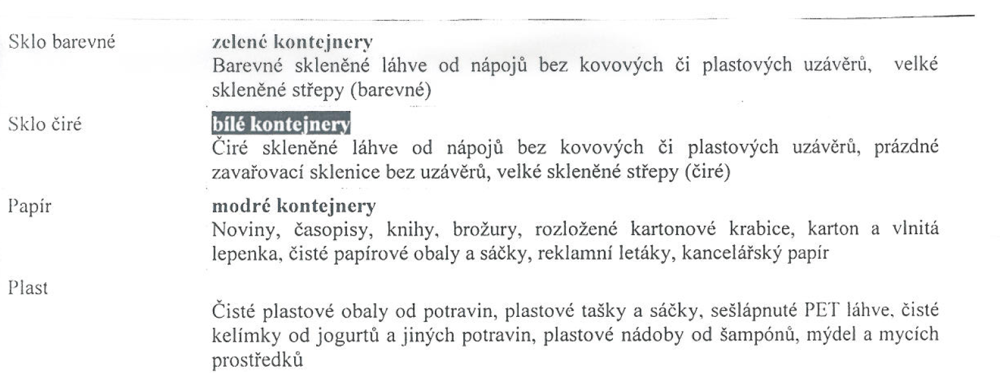

Dotaz:
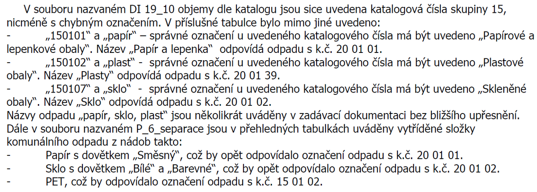
Odpověď
Platí katalogové číslo, název je obecně v povědomí, jako papír, plast, sklo, kov atd.

